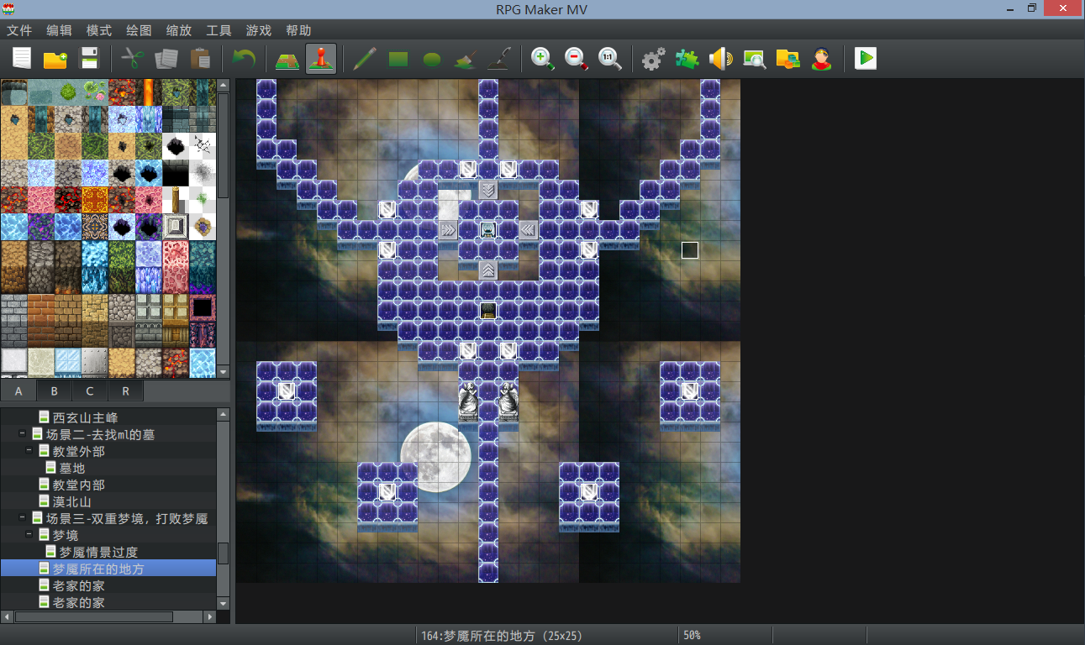

这是boss战的场景。Boss叫做梦魇

下面是boss的一些技能

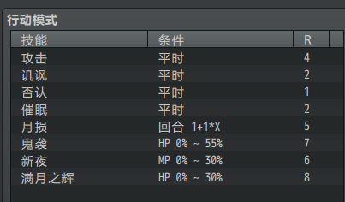

月损会小概率让角色进入混乱状态

鬼袭会有概率让角色进入睡眠状态

满月之辉全屏伤害同时小概率附加混乱状态。

特性

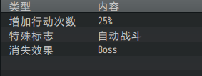

特性里面只需要知道增加的25%，战斗都后期（也就是boss血量在30%一下），两次满月之辉全部命中的话，可能瞬间被抬走（别问我为什么知道的）。

所以我们要一直保存好状态

张云亦

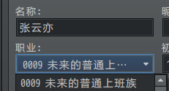

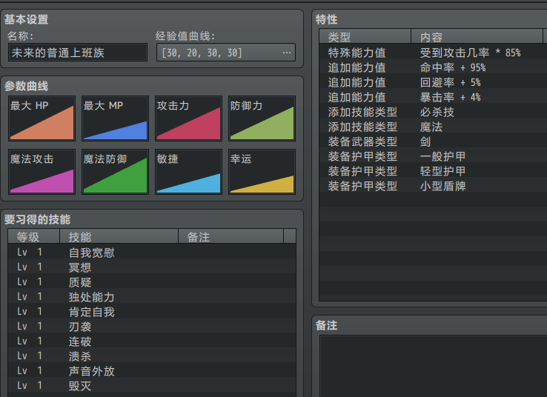

血高，低法，物理攻击优秀，物理防御优秀，魔法攻击，魔法防御羸弱。非常典型的战士

张小万

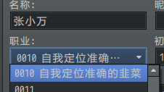

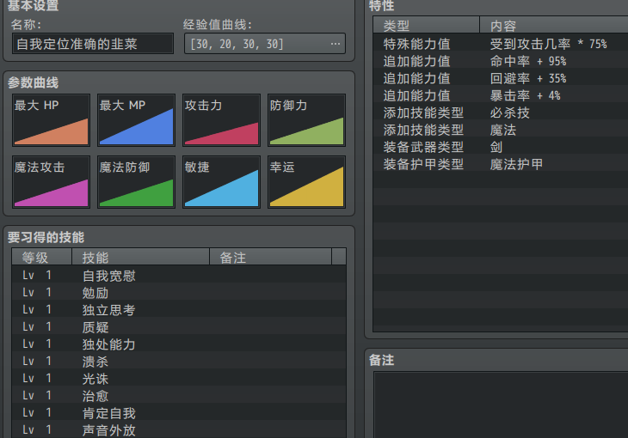

血低，高法，物理攻击，物理防御羸弱，魔法攻击魔法防御强，但是没有魔法攻击的技能。我加了治愈和光诛这种辅助技能。典型的奶妈

Boss战过程推荐:

前期让云亦平a不要放技能，小万用魔法的自我思考给自己提（意志）tp（必要的时候也可以给云亦加tp）。

中期（精神）mp快用光了，让云亦用冥想提高全队的mp。

记得让小万用治愈保持状态，不然大概率会前功尽弃

后期，剩下什么发什么，以命搏命。

保证不被打败一个人，因为死一个就输了。